Education et médias
Technologies numériques, médias et images, à l'école et tout au long de la vie

Un demi-siècle de pédagogie des médias à Genève
Mis en ligne le 06.01.2017 à 08:04
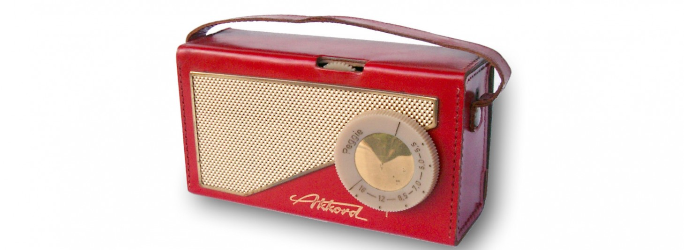
© Wikimedia Commons

Jean-Claude Domenjoz
En 1967, il y a tout juste 50 ans, un cours de critique de l’information a été introduit au Cycle d’orientation du canton de Genève. Aujourd’hui, Genève est le seul canton romand qui procure un enseignement obligatoire d’éducation aux médias à tous les élèves. Commémorer cet anniversaire pourrait être l’occasion de relancer l’intérêt pour la pédagogie des médias et de l’image qui peine à pénétrer dans toutes les classes de Romandie.
ADVERTISING
inRead invented by Teads
L’éducation aux médias est un enjeu éducatif majeur aujourd’hui. La capacité à s’informer et à évaluer de manière critique tous les types d’information est nécessaire tant dans la vie quotidienne, dans la formation, qu’au travail. Le Plan d’étude romand intègre d’ailleurs cette problématique dans son programme, c’est le domaine des Médias, de l’image et des technologies de l’information et de la communication (MITIC). Ces compétences spécifiques doivent être développées dans toutes les classes, tout au long de la scolarité obligatoire. La connaissance des médias (radio, tv, presse, internet) et la capacité à analyser et à évaluer les images, les messages sonores et audiovisuels sont le champ traditionnel de l’éducation aux médias. Sait-on que c’est à Genève, voici 50 ans cette année, que les premiers cours d’éducation aux médias, dénommés alors «critique de l’information», ont été introduits en Suisse romande?
Dès 1967, à Genève, un enseignement pratique de critique de l’information est mis sur pied au Cycle d’orientation (CO) sous l’impulsion de Robert Hari, son directeur général de 1962 (année de la création du CO) à 1977. Ce cours est proposé d’abord aux élèves de classes terminales qui vont quitter l’école pour entrer dans la vie professionnelle (section pratique) et aux élèves de section moderne. Cet enseignement sera étendu à toutes les sections par la suite.
L’éducation aux médias est alors un domaine nouveau. Les pionniers et les pionnières avancent à tâtons. Il n’existe encore ni méthodologie, ni matériel pédagogique, ni bien sûr de manuel (relevons qu’aujourd’hui encore, l’école romande n’en dispose toujours pas…). Les sciences de l’information et de la communication sont alors balbutiantes, mais les effets de la communication de masse et de la publicité sont l’objet d’un grand intérêt. C’est l’époque du développement formidable de la télévision, des émissions radiophoniques et télévisuelles ainsi que de la presse qui s’adressent spécifiquement au public des adolescent-e-s. La jeunesse baigne dès lors dans un flux d’information, de programmes radiophoniques et télévisuels aux styles et aux contenus innovants ainsi que de publicité qui leur sont destinés. Conquérant leur autonomie, les adolescent-e-s écoutent la radio sur leur transistor, regardent tous les programmes de la télévision – pas seulement ceux réservés à la jeunesse, et lisent la presse qui leur est destinée.
Constatant la place énorme prise par les médias dans la vie des jeunes et doutant de la capacité de la majorité des parents à encadrer leurs enfants dans la consommation des médias, la direction du Cycle d’orientation (CO) décide de mettre sur pied un enseignement spécifique pour «apprendre à recevoir l’information». Cette initiative part aussi du constat que l’école n’offre encore qu’une place minuscule à la question de l’information au cours de la scolarité obligatoire.
Ce nouvel enseignement de critique de l’information sera confié à des volontaires dont la formation est assurée par des séminaires internes du CO. Ces pionniers et ces pionnières élaborent les grands principes de méthodologie d’éducation aux médias qui restent valables aujourd’hui. Des séquences pédagogiques types et du matériel didactique spécifique sont créés et volontiers mis en commun.
La capacité à penser par soi-même et le développement de l’esprit critique sont au coeur de cet enseignement. Il s’agit pour les élèves de comprendre les limites de tout contenu informatif et de prendre conscience de l’importance du contexte (social, politique et économique) dans lequel les messages sont élaborés et diffusés. L’information est-elle crédible? Véhicule-t-elle des stéréotypes? Les adolescent-e-s sont invitées par des activités pratiques à s’interroger sur les liens entre contenu, forme et visée du message. Comment? Par des méthodes qui mettent les élèves en posture active de recherche. On repère, on découpe, on classe, on dénombre, on s’interroge… Pourquoi le caractère de ce texte est-il plus grand que celui-là? Pourquoi une image à cet endroit dans la page? Comment est-elle cadrée? Exercice représentatif des méthodes mises en oeuvre, on identifie les différents types de contenus d’un journal, on les découpe et on les assemble sur les parois de la classe par catégorie. Les élèves calculent la surface prise par le contenu informatif, respectivement par la réclame. Ce mode opératoire est toujours pertinent et a encore son utilité aujourd’hui, car des enquêtes contemporaines mettent en évidence que la capacité à distinguer entre contenu informatif, publicité et propagande ne va pas de soi chez les «digital natives».
Aujourd’hui, Genève est le seul canton romand à offrir dans sa grille horaire un cours obligatoire d’éducation aux médias, rebaptisé Médias et images (MI de MITIC), à l’ensemble des élèves de 11e Harmos. C'est une discipline, au même titre que l'allemand, la biologie, la géographie. Avec le développement du numérique, une heure de cours ce n’est pas suffisant, mais cela garantit que tous les élèves auront l’opportunité d’acquérir des compétences de base.
La commémoration de l’introduction, voici 50 ans, d’un enseignement de critique de l’information au Cycle d’orientation, pourrait être l’occasion de relancer l’intérêt pour l’éducation aux médias qui peine à pénétrer dans les classes comme le prévoit pourtant le Plan d’étude romand. 50 ans d’éducation aux médias, cela se fête!

Références
Plan d’étude romand (PER), Conférence intercantonale de l’instruction publique de la Suisse romande et du Tessin (CIIP).
Robert Hari et al, Critique de l'information, Cahiers de la CEPCO (Commission d’Etude Permanente du Cycle d’Orientation), Cycle d’orientation de l’enseignement secondaire genevois, N° 4, août 1973.
Médias et images, Site pédagogique officiel du cycle d’orientation, Département de l’instruction publique, de la culture et du sport, Genève.
Cet article concerne les médias, images et technologies de l’information et de la communication (MITIC)
< Retour au sommaire du blog "Education et médias"

